BIÊN SOẠN BÀI HƯỚNG DẪN THỰC HIỆN HOÀN CHỈNH MỘT SƠ ĐỒ NGUYÊN LÝ SAU ĐÓ CHUYỂN QUA SƠ ĐỒ MẠCH IN TỰ ĐỘNG BẰNG PHẦN MỀM ORCAD, CHO MÔN HỌC THỰC TẬP VẼ ĐIỆN_ĐIỆN TỬ

Tác giả : Ths. Võ Cường
Chức vụ: Tổ trưởng bộ môn Điện Tử Công Nghiệp
Đơn vị công tác: Khoa Điện- Điện tử

- DẪN NHẬP
Học phần Thực tập Vẽ điện – điện tử là học phần thực hành, được giảng dạy cho sinh viên cao đẳng chuyên ngành Điện công nghiệp, Điện tử công nghiệp, Tự động hóa, các ngành học cao đẳng nghề và trung cấp nghề thuộc khoa Công nghệ Điện-Điện tử. Học phần Thực tập Vẽ điện – điện tử là học phần thực tập vẽ mạch điện tử và mạch điện, với hai phần mềm chuyên nghiệp đó là ORCAD và AUTOCAD.
Thông thường các bài tập thực hành ORCAD là các mạch điện tử cho sẵn theo yêu cầu, mặt khác để thực hiện các bản vẽ sinh viên được trang bị kiến thức về phần mềm ORCAD từ tổng quan đến các menu lệnh, thanh công cụ, các tùy chọn và định dạng…., khi những lần đầu sử dụng phần mềm để vẽ một bản vẽ thực sự, sinh viên thường gặp khó khăn để bắt đầu thực hiện theo các bước theo một thứ tự.
Xuất phát từ nhu cầu thực tế giảng dạy tôi đã thực hiện biên soạn bài hướng dẫn từng bước thực hiện hoàn chỉnh một sơ đồ nguyên lý sau đó chuyển qua sơ đồ mạch in tự động bằng phần mềm ORCAD, bài hướng dẫn được làm tài liệu cho giáo viên và học sinh – sinh viên tổ môn.

- NỘI DUNG
BÀI HƯỚNG DẪN THỰC HIỆN HOÀN CHỈNH MỘT SƠ ĐỒ NGUYÊN LÝ MẠCH ĐIỆN TỬ - TỰ ĐỘNG VẼ SƠ ĐỒ MẠCH IN BẰNG PHẦN MỀM ORCAD
Vẽ sơ đồ nguyên lí và sơ đồ mạch in Mạch Điều Chỉnh Tốc Độ Động Cơ

Bước 1 : Vẽ sơ đồ nguyên lý
- Gọi chương trình Capture CIS
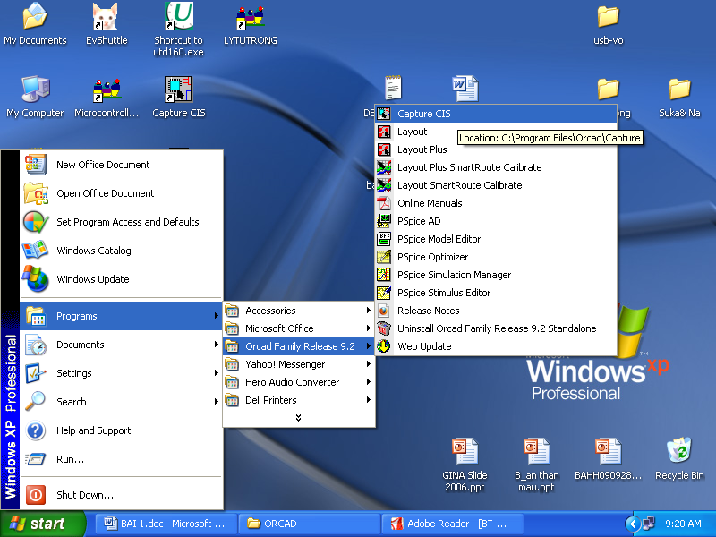
- Khi đã vào chương trình, chọn biều tượng NEW trên góc trái màn hình
- Đặt tên cho mạch ( dự án), chọn thư mục lưu, bấm ok
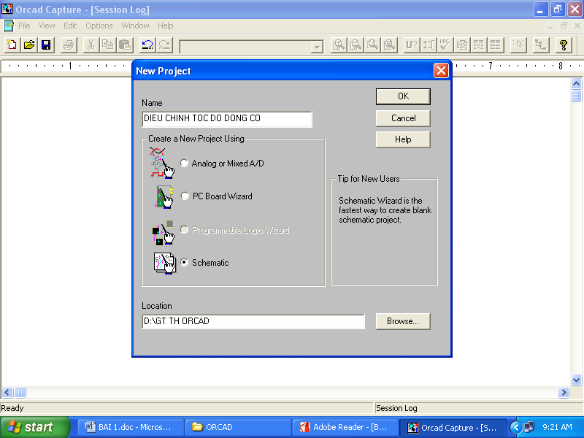
- Bấm vào biểu tượng Place Part trên thanh công cụ để lấy sơ đồ linh kiện
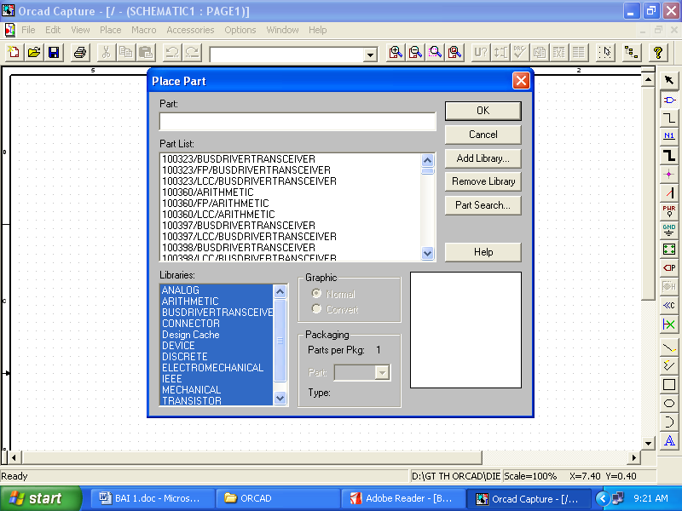
- Chọn DISCRETE trong libraries, gõ R trong Part, chọn ok
- Nếu mạch có nhiều điện trở chỉ việc click liên tiếp trong giao diện sơ đồ mạch ta sẽ có các điện trở theo số thứ tự
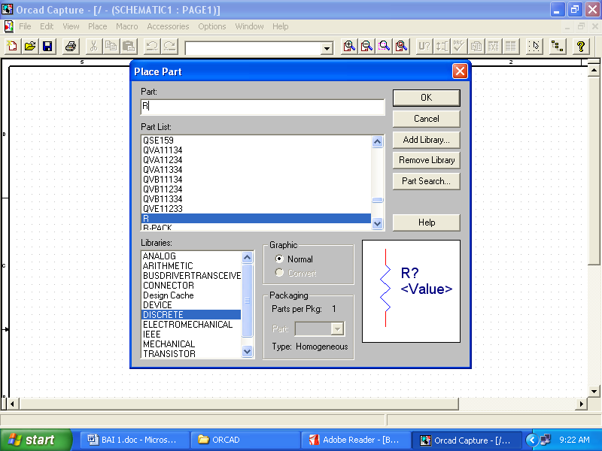
- Chọn DISCRETE trong libraries, gõ Resistor var trong Part, chọn ok
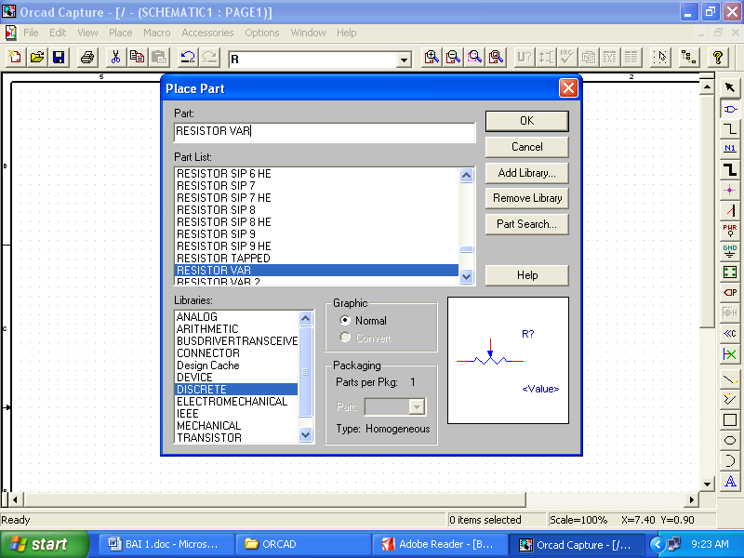

- Chọn DISCRETE trong libraries, gõ DIODE trong Part, chọn ok
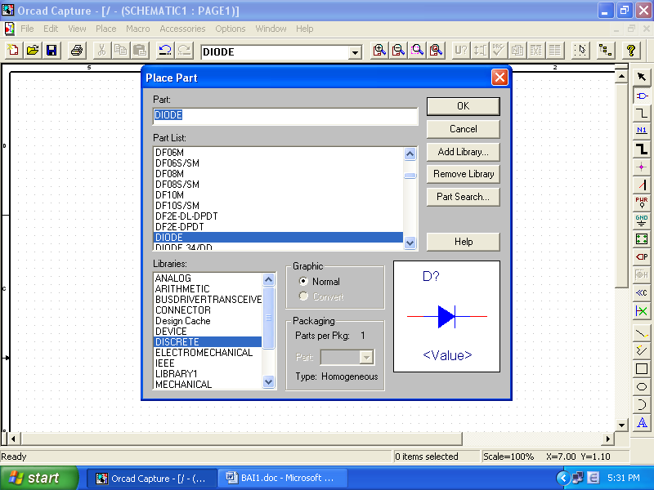
- Chọn DISCRETE trong libraries, gõ S2006/TO trong Part, chọn ok
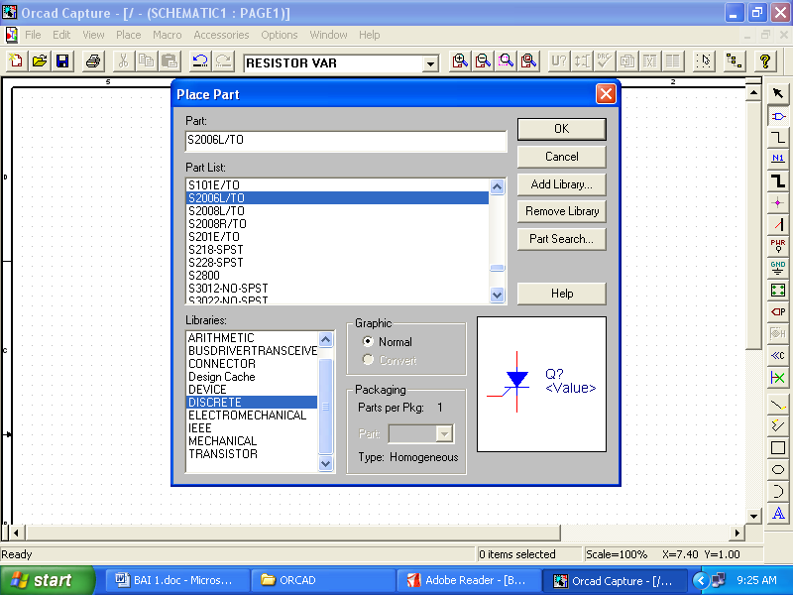
- Chọn DISCRETE trong libraries, gõ CAP NP trong Part, chọn ok
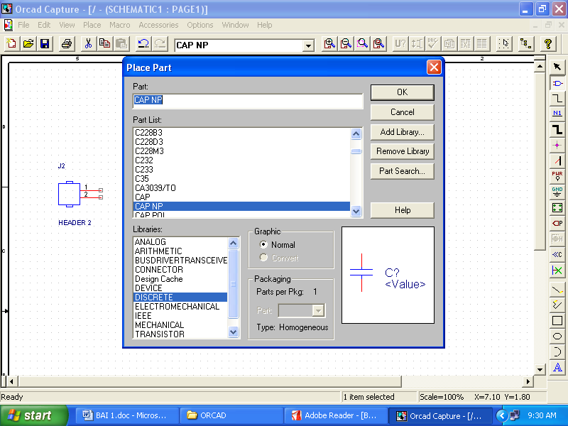

- Chọn ELECTROMECHANICAL trong libraries, gõ MOTOR AC trong Part, chọn ok
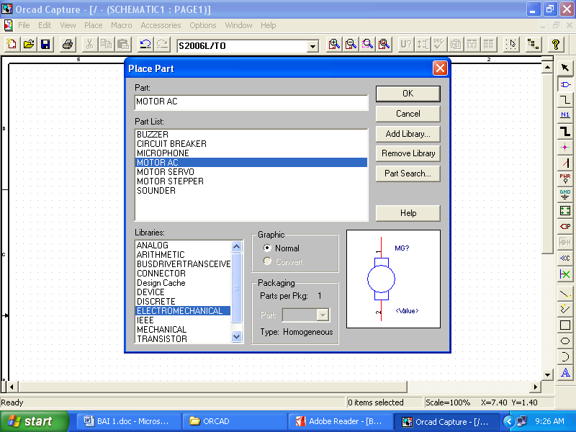
- Chọn CONNECTOR trong libraries, gõ HEADER 2 trong Part, chọn ok

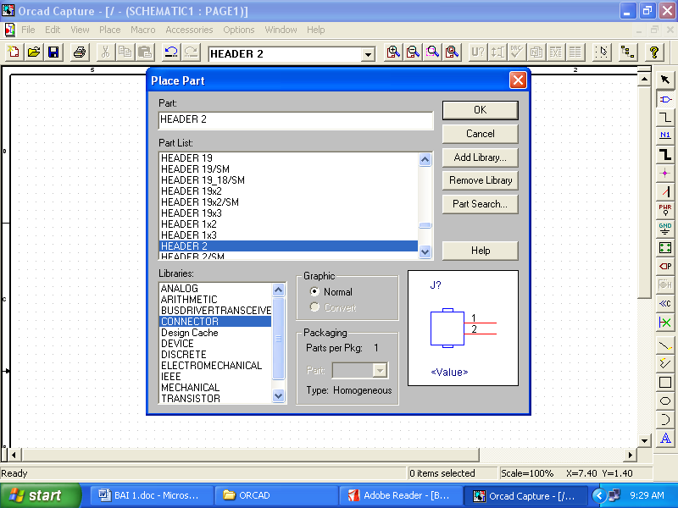
- Sau khi thực hiện chọn linh kiện ta có các linh kiện như sau
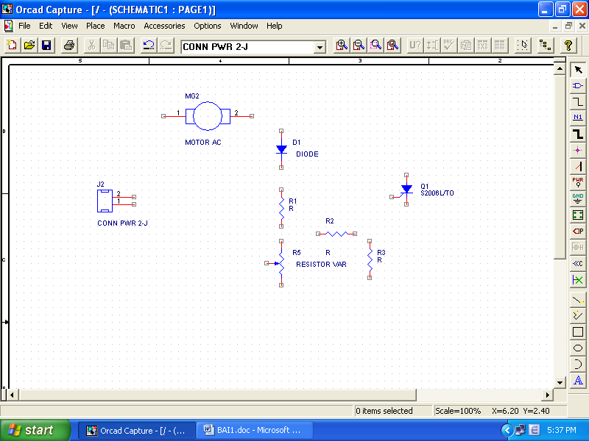
- Một số linh kiện phải xoay lại khi ta bố trí lại sơ đồ nguyên lí, ta chỉ việc chọn đối tượng, click chuột phải, chọn lệnh Rotate
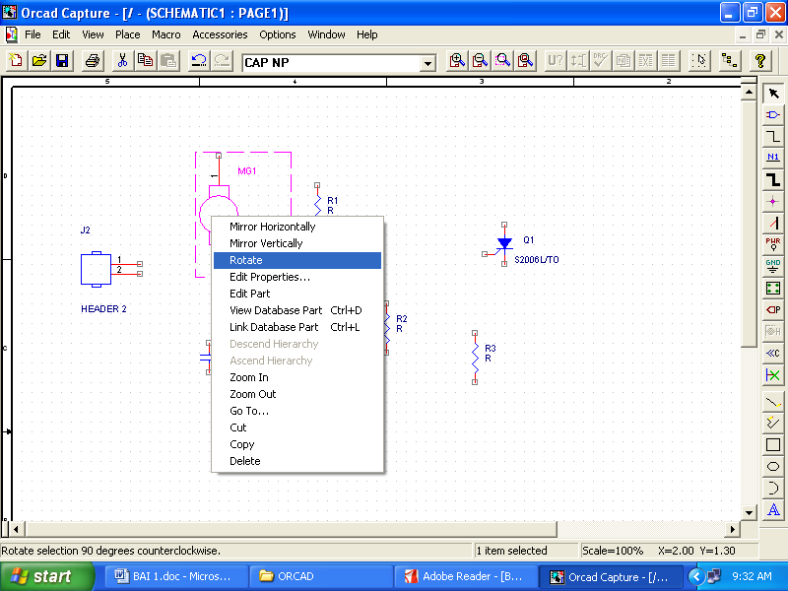
- Sau khi bố trí linh kiện ta bấm biểu tượng Place Wire trên thanh công cụ để nối các linh kiện theo sơ đồ nguyên lí, sau đó ta chỉ cần bấm chuột nối tuần tự 2 điểm cần nối mạch.
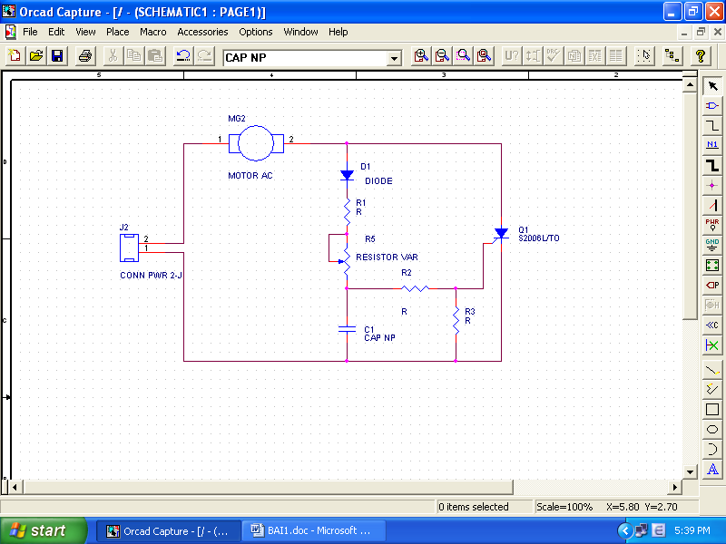
Bước 2 : Kiểm tra sơ đồ nguyên lý và tạo liên kết cho chương trình vẽ mạch in tự động
- Bấm Restore down trên góc phải màn hình để thu nhỏ giao diện sơ đồ nguyên lí
- Bấm chọn giao diện PCB ta có giao diện sau
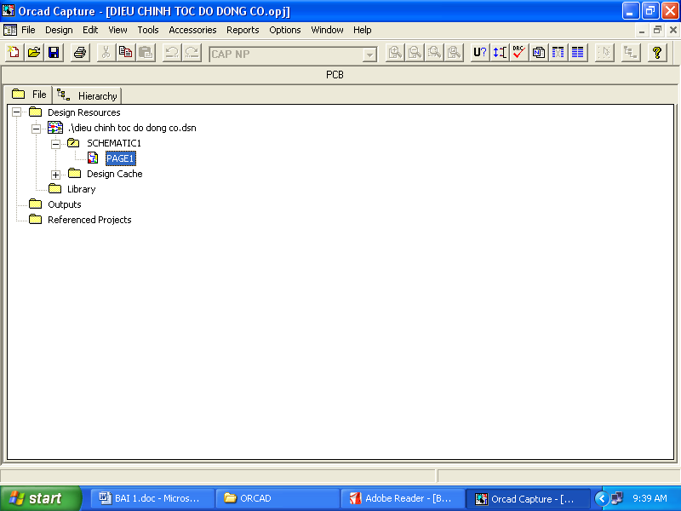
- Bấm vào biểu tượng DRC để kiểm tra mạch
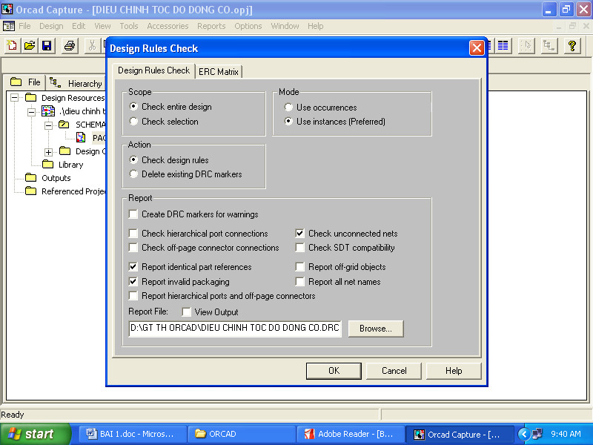
- Bấm vào biểu tượng CREATE NETLIST
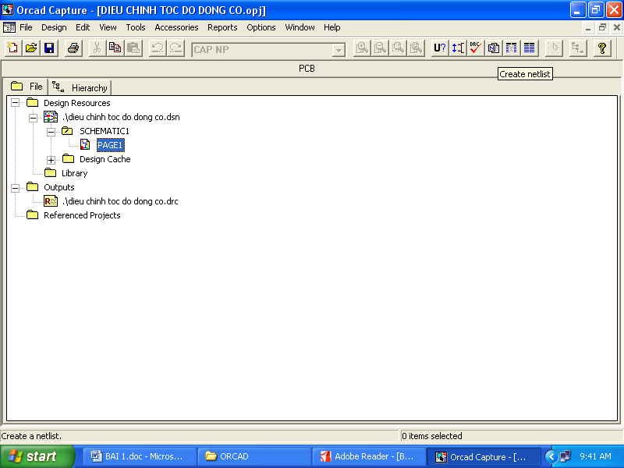

- Chọn thẻ Layout
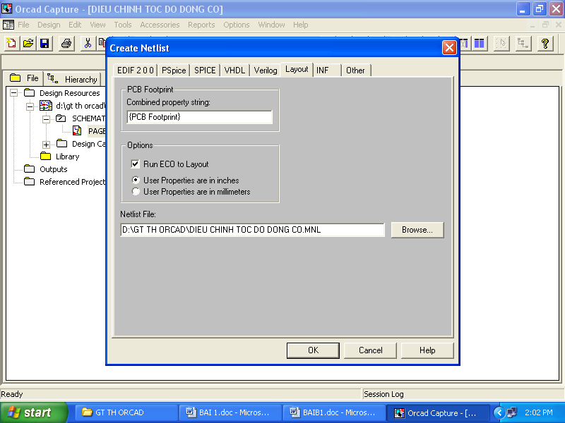

- Bấm ok để lưu lại mạch đã thực hiện
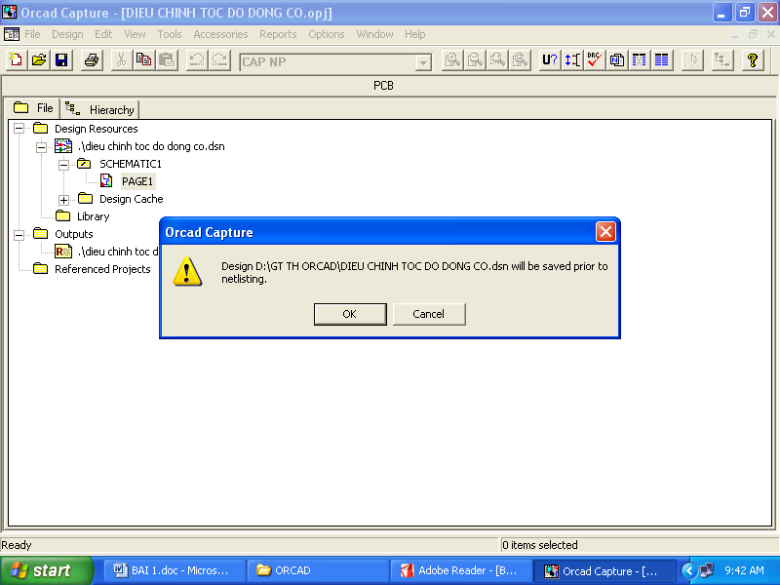
- Bấm nút Minimize ở trên góc phải màn hình, ẩn giao diện capture Cis
Bước 3 : Vẽ mạch in tự động
- Mở chương trình Layout Plus
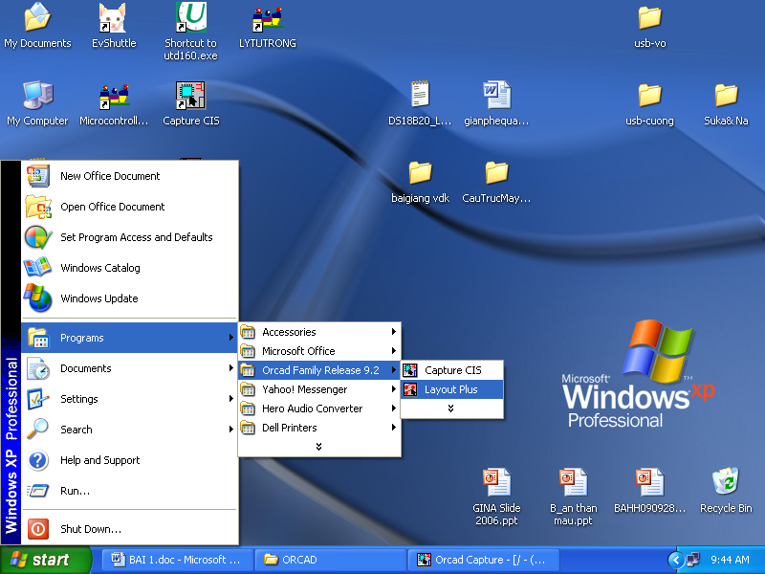

- Chọn NEW
- Chọn DEFAULT.TCH ( chọn mặc định), chọn OPEN
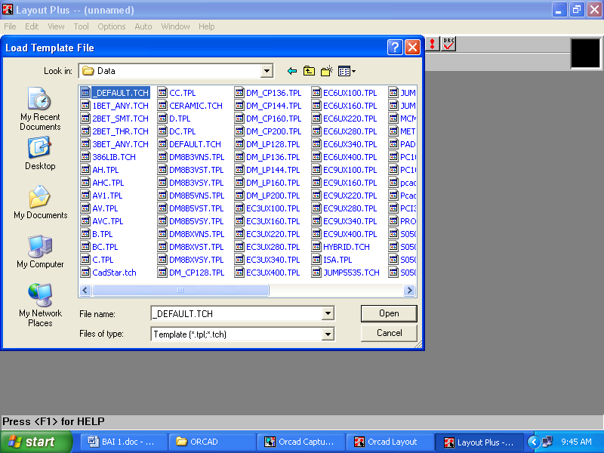
- Chọn file NETLIST.MNL “ DIEU CHINH TOC DO DONG CO “ được tạo từ CAPTURE CIS, chọn OPEN
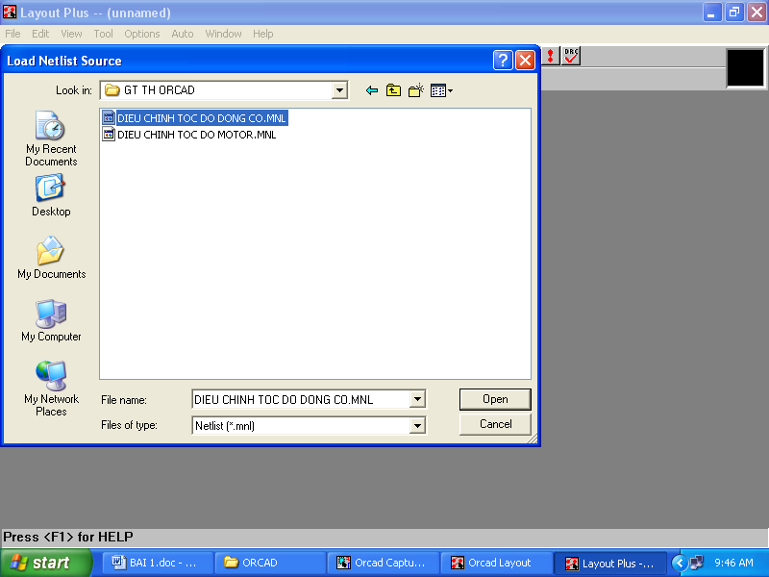
- Chọn SAVE để lưu lại
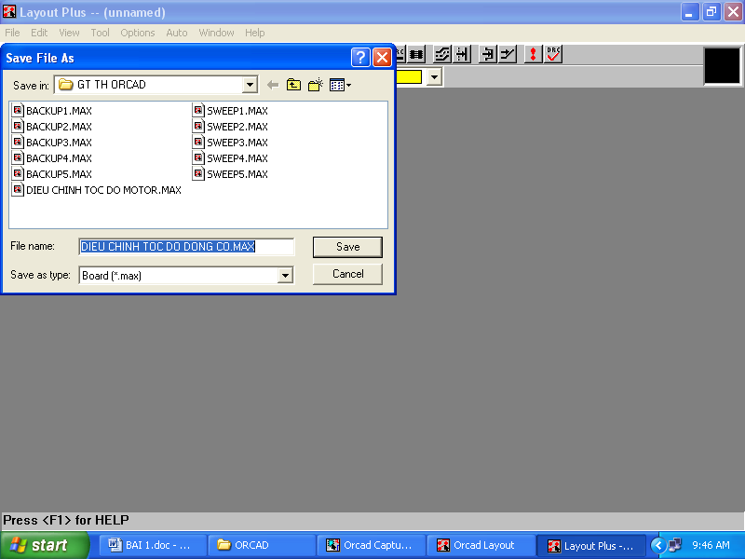

- Bấm Link existing footprint to component ..
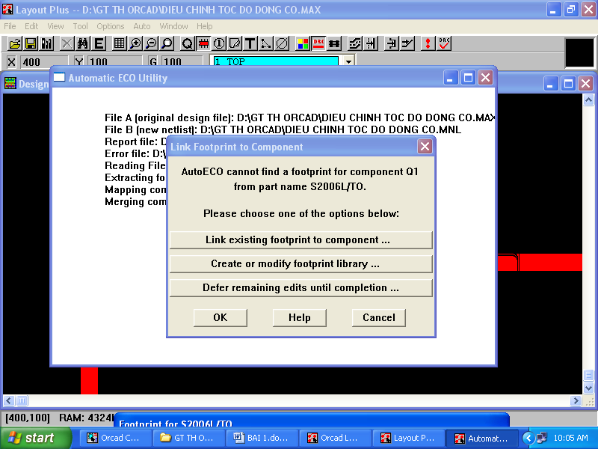

- Chọn dạng chân linh kiện tương ứng
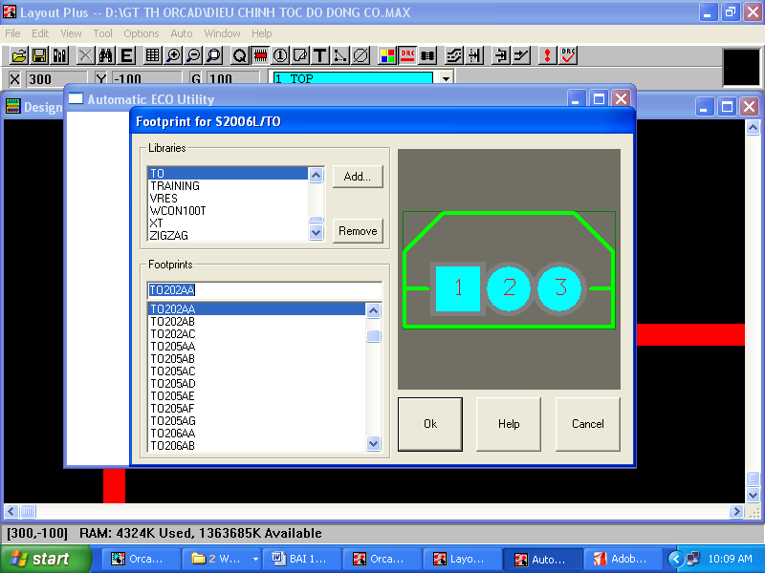

- Khi hòan thành chọn chân linh kiện ta sẽ có sơ đồ mạch sau
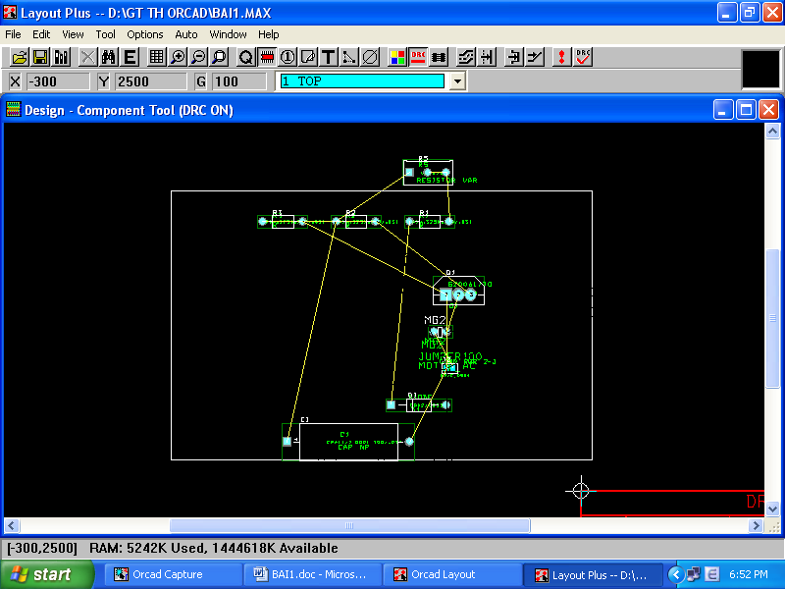

- Bấm vào biểu tượng Conect mode để ẩn đường nối mạch
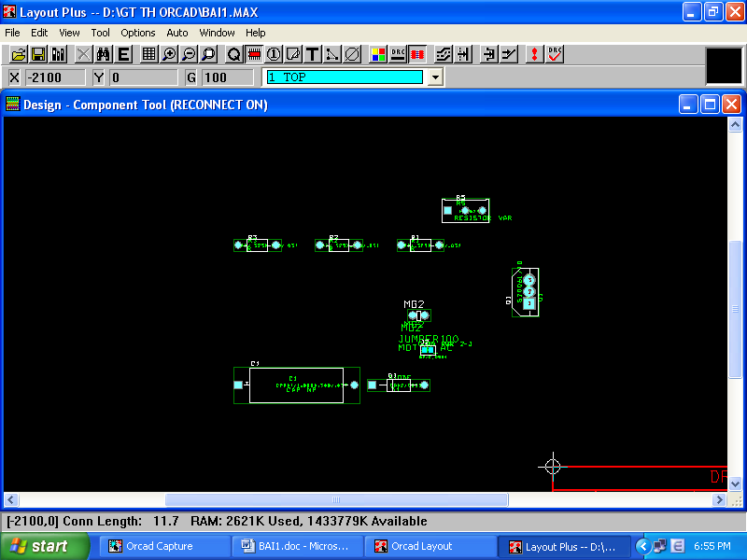
- Bố trí lại vị trí linh kiện cho phù hợp bằng cách chọn đối tượng kéo thả vào vị trí mong muốn .
- Chọn biểu tượng OBSTACLE TOOL, click phải chuột chọn NEW, vẽ khung bao giới hạn
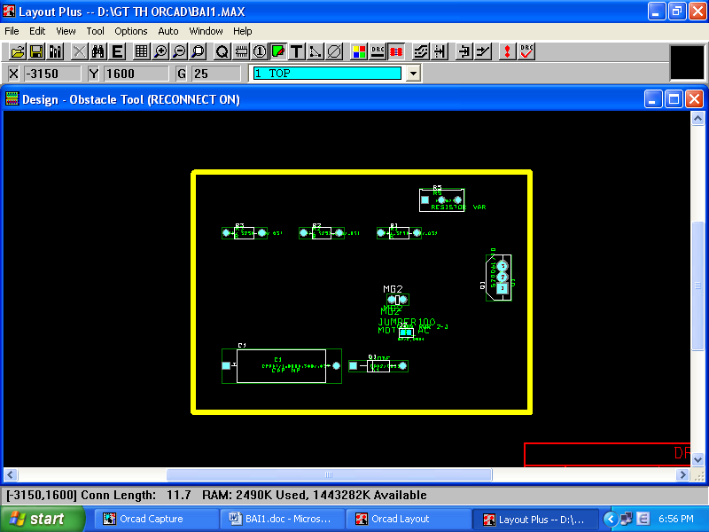
- Bấm VIEW SPREADSHEET, chọn strategy, chọn Route Layer
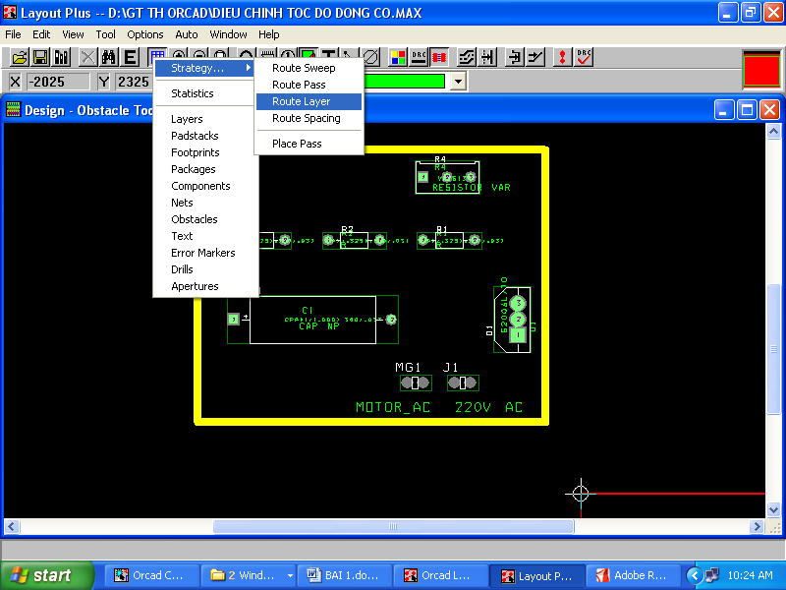

- Chọn các lớp mạch in không sử dụng
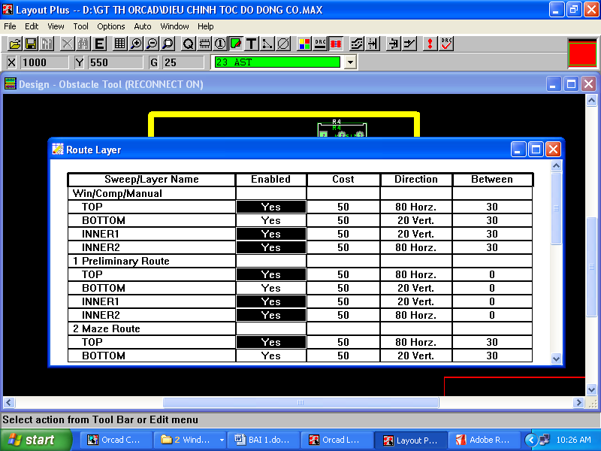

- Click phải chuột vào các lớp đã chọn, chọn properties, tháo bỏ dấu check
Routing Enabled
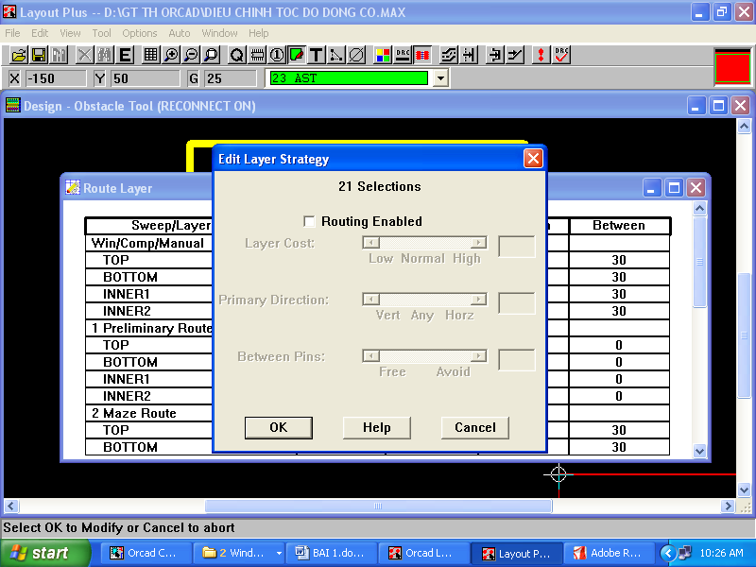

-Vào menu Options, chọn system settings, check chọn Millimeters
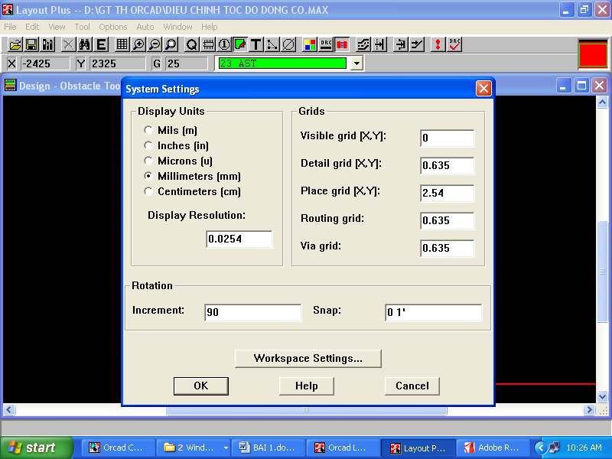
- Vào menu Auto, chọn Autoroute, chọn Board
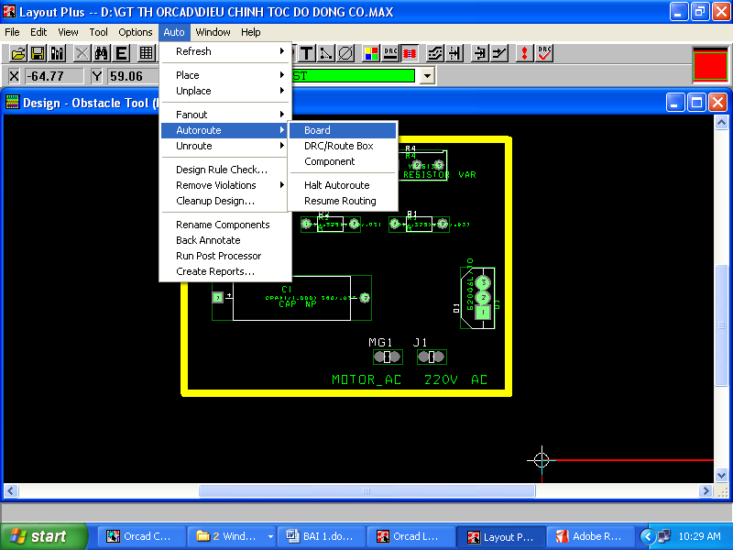

- Máy tự động thực hiện chạy mạch in, khi hòan thành có sơ đồ mạch in như sau

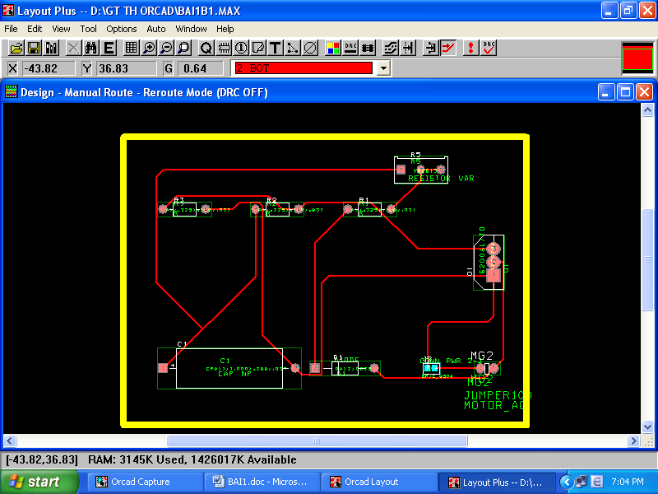
- Để đặt tên cho bảng mạch ta chọn biểu tượng T (text) , click chuột phải chọn new rồi gõ tên bảng mạch vào text string
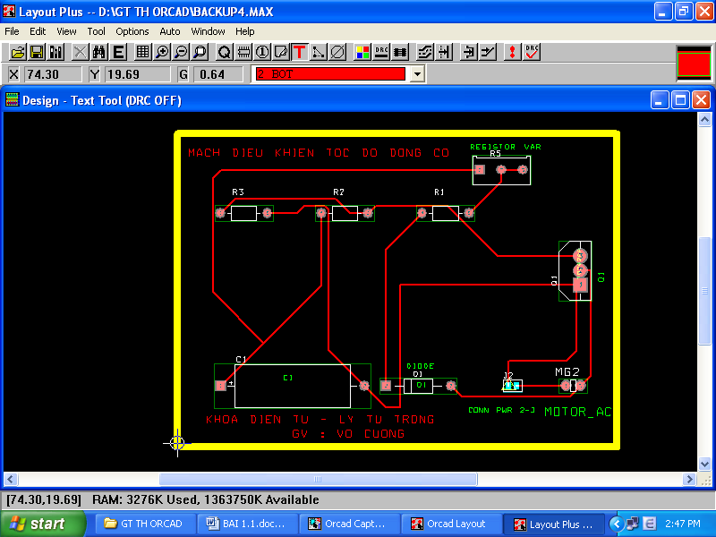

Bước 4: Phủ đồng chống nhiễu
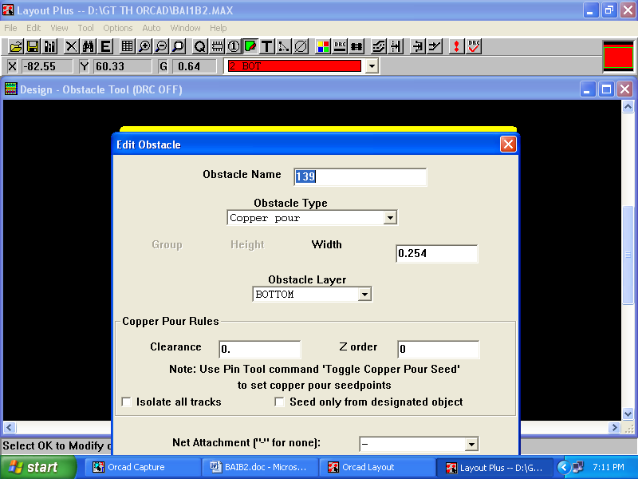

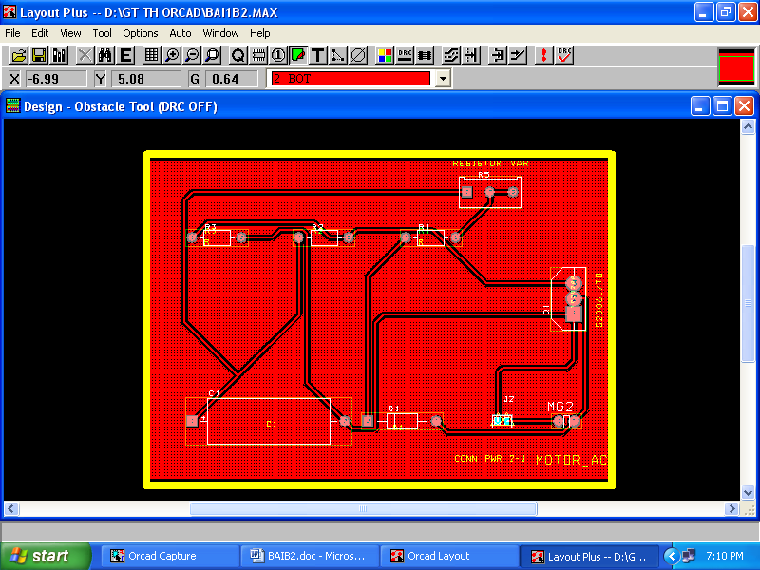
- KẾT LUẬN
Bài hướng dẫn đã được dùng làm tài liệu giảng dạy cho môn học Thực tập Vẽ điện- điện tử trong tổ môn Điện tử công nghiệp trước đây cũng như khóa 15CĐ-ĐĐT, tài liệu với các bước thực hiện chi tiết minh họa hình ảnh được chụp ra từ phần mềm và ghi chú câu lệnh đã đem lại thuận lợi cho học sinh, sinh viên và giáo viên trong giảng dạy.

TÀI LIỆU THAM KHẢO

- Giáo trình Giáo trình Orcad - Trường ĐH SPKT . TP. HCM
- Hoàng Văn Đặng, OrCad 9 Phần Mềm Thiết Kế Mạch in, Nhà xuất bản trẻ, 2000
- http://ecircuit1001.blogspot.com/Electronics Circuit Application
- http://daisungbattery.com/http://www.ia.omron.com/support/guide/23/principles.html

